PROJETO LUMEN
Monitoramento de contratacoes e despesas publicas do Brasil
DOC-08
Política Jurídica e Editorial
Base legal, vocabulário controlado, proteção de dados e direito de resposta
Projeto | Lumen (nome de trabalho, sujeito a verificacao de disponibilidade)
Responsavel | Gaspare
Versao | 1.0
Data | 18 de setembro de 2026
Situacao | Documento base para inicio de desenvolvimento

Este documento integra o pacote de documentacao do Projeto Lumen. Valores legais, limites e endpoints citados foram verificados em fontes oficiais em setembro de 2026 e devem ser reconferidos antes da implementacao, pois sao atualizados periodicamente por decreto.

Sumário
Para preencher o sumário, selecione todo o documento (Ctrl+A) e atualize os campos (F9). No Word, também é possível clicar com o botão direito sobre o sumário e escolher Atualizar campo.

Natureza deste documento
Este documento consolida a política interna do projeto e o entendimento que fundamenta suas escolhas de desenho. Ele não é parecer jurídico e não substitui a orientação de advogado.
Antes de a primeira publicação ir ao ar, a política aqui descrita deve ser revisada por advogado com atuação em direito digital e responsabilidade civil, e o fluxo de direito de resposta deve ser validado por esse profissional.

1. Base legal para coletar, tratar e republicar
O projeto trabalha com dados que a própria legislação determina que sejam públicos. Essa é a diferença fundamental entre o Lumen e um sistema que obtivesse informação por meios reservados: aqui, a publicidade é a regra imposta ao ente, e o sistema apenas a torna utilizável.
Fundamento | O que estabelece | Relevância para o projeto
Constituição Federal, art. 37 | Publicidade como princípio da administração pública | Fundamento geral da publicidade dos atos administrativos
Lei 12.527/2011 | Lei de Acesso à Informação; acesso como regra e sigilo como exceção | Autoriza o acesso e estabelece o dever de transparência ativa
Lei Complementar 131/2009 | Divulgação em tempo real da execução orçamentária e financeira | Fundamenta a exigência de atualidade usada no índice de conformidade
Lei 14.133/2021, art. 174 | Cria o PNCP para divulgação centralizada das contratações | Base da obrigatoriedade de publicação que sustenta a cobertura nacional
Decreto 8.777/2016 | Política de Dados Abertos do Executivo federal | Ampara expressamente a livre utilização dos dados das APIs federais
Lei 13.709/2018 | Lei Geral de Proteção de Dados | Aplica-se aos dados pessoais presentes nas bases, mesmo públicas

2. Onde está o risco de verdade
Coletar e republicar dado público, com atribuição de fonte, é atividade de baixo risco. O risco do projeto não está na coleta nem na republicação: está na camada de interpretação. É o momento em que o sistema deixa de dizer este contrato custou X e passa a dizer ou sugerir algo sobre a conduta de quem o assinou.
Situação | Risco | Como o Lumen o neutraliza
Republicar contrato público com fonte citada | Muito baixo | Atribuição de fonte, link e hash em todo registro
Afirmar que um valor está acima da mediana | Baixo | Afirmação verificável, com a referência explicitada e reprodutível
Afirmar ou sugerir que houve desvio ou fraude | Alto | Proibido em qualquer campo; bloqueado por verificação automática
Rotular pessoa ou empresa como suspeita | Alto | Vocabulário controlado veda o termo; o rótulo recai sobre a atividade, nunca sobre a pessoa
Publicar indício com dado de origem incorreto | Alto | Revisão humana confere o documento fonte antes da publicação; errata com mesmo destaque
Ordenar entes por pontuação de risco | Alto | Não existe ranking de risco; a ordenação pública é por conformidade objetiva
Cruzar doação eleitoral e apresentar como nexo | Alto | Família K nunca publica isoladamente e não afirma nexo causal
No ordenamento brasileiro, imputar falsamente a alguém fato definido como crime, ou fato ofensivo à reputação, atrai responsabilização penal e civil, e a jurisprudência consolidada reconhece que pessoa jurídica também pode sofrer dano à sua reputação. É precisamente por isso que o projeto adota como restrição de engenharia, e não apenas como recomendação editorial, a proibição de qualquer linguagem que impute conduta ilícita.

3. Vocabulário controlado
A tabela abaixo é normativa e está implementada como verificação automática. Nenhum termo da coluna proibida pode aparecer em texto destinado ao público: interface, explicação de regra, título de indício, nome de campo exibido, mensagem de erro, rótulo de gráfico, dossiê exportado, resposta de API ou publicação em rede social.
Proibido | Substituição obrigatória
desvio, desvio de verba | valor em análise; atividade sinalizada para análise
fraude, fraudulento | padrão atípico identificado
superfaturamento, superfaturado | preço acima da referência comparada
corrupção, corrupto | não há substituição; o termo simplesmente não é utilizado
suspeito, suspeita (como qualificação) | atividade para análise
irregular, irregularidade | divergência em relação ao parâmetro legal ou estatístico
ilegal, ilícito | distinto do previsto no dispositivo citado
crime, criminoso | não há substituição; o termo simplesmente não é utilizado
culpado, responsável por (com sentido de culpa) | signatário do ato; agente que autorizou
lavagem, propina, superfatura | não há substituição; os termos não são utilizados
esquema, organização | conjunto de contratações relacionadas
denúncia, denunciar | sinalização; registro para análise
acusado, investigado | ente analisado; fornecedor analisado

3.1 Construções de frase aprovadas
Além do controle de termos isolados, o projeto padroniza a estrutura das frases que descrevem um indício. O modelo canônico é: fato observado, referência comparada, distância entre ambos e convite à verificação. Nunca inferência sobre intenção.
APROVADO:
"O preco unitario contratado foi de R$ 48,00. A mediana observada para
este item no mesmo trimestre, entre 412 contratacoes de outros entes,
foi de R$ 11,20. O valor esta 4,3 vezes acima dessa referencia.
Documento fonte disponivel para verificacao."
REPROVADO:
"Prefeitura pagou R$ 48,00 em item que custa R$ 11,20, indicando
superfaturamento de mais de 300%."
-> imputa conduta; usa termo proibido; conclui em vez de descrever
APROVADO:
"Foram identificadas 14 contratacoes diretas com o mesmo fornecedor,
para objetos de descricao similar, no intervalo de 180 dias, somando
R$ 218.400,00. O limite legal para dispensa por valor nesta categoria,
na data dos atos, era de R$ 65.492,11. O ato foi autorizado por
[nome do agente conforme publicado], com fundamento no art. 75, II."
REPROVADO:
"Prefeito fatiou compras para fugir de licitacao."
-> imputa intencao e conduta ilicita; linguagem conclusiva
O caso mais delicado: nomear quem autorizou
O projeto registra e exibe o nome do agente público signatário do ato, porque isso é dado público do exercício da função e responde diretamente ao requisito de mostrar quem fez.
A diferença entre informar e acusar está inteiramente na construção da frase. Dizer que o ato foi assinado por determinada autoridade, com fundamento em determinado dispositivo, é reproduzir o que o próprio ente publicou. Dizer que essa autoridade autorizou irregularmente é conclusão que o Lumen não tem competência nem elementos para emitir.
Por isso o nome do agente aparece sempre no campo de fato administrativo, jamais no título ou no resumo do indício, e nunca é acompanhado de adjetivo.

4. Regras de publicação
Cód. | Regra
PUB-01 | Todo indício exibe o rótulo padronizado de atividade para análise, em posição de destaque e antes de qualquer outro conteúdo.
PUB-02 | Todo indício exibe a regra aplicada, sua versão, seus parâmetros e a referência comparada.
PUB-03 | Todo indício exibe pelo menos um documento fonte com link, hash e data de coleta.
PUB-04 | Nenhum indício é publicado sem que o documento fonte esteja armazenado e íntegro.
PUB-05 | Indícios de severidade alta exigem aprovação de dois analistas distintos.
PUB-06 | O nome de agente público aparece apenas como signatário do ato, sem adjetivação.
PUB-07 | Não existe ranking público de entes por pontuação de risco; a ordenação pública é por conformidade objetiva.
PUB-08 | Toda página pública exibe o aviso metodológico e o link para a metodologia completa.
PUB-09 | Erratas e remoções são publicadas no mesmo canal, no mesmo formato e com o mesmo destaque da publicação original.
PUB-10 | Comunicação em redes sociais segue exatamente o mesmo vocabulário controlado, sem exceção para linguagem informal.
PUB-11 | Nenhum indício é publicado enquanto houver contestação pendente de análise que alegue erro de dado.
PUB-12 | Critérios de detecção e publicação são idênticos para todos os entes, sem distinção de porte, região ou vinculação política.

5. Proteção de dados pessoais

5.1 Classificação adotada
Categoria | Exemplos | Tratamento
Ato administrativo | Número de contrato, objeto, valor, data, modalidade | Publicação integral; não são dados pessoais
Pessoa jurídica | CNPJ, razão social, CNAE, capital social, quadro societário | Publicação conforme divulgado nas bases públicas de origem
Agente público na função | Nome e cargo do signatário do ato | Publicação restrita ao vínculo com o ato, sem adjetivação e sem perfil
Documento de pessoa física | CPF em qualquer contexto | Mascarado em exibição, exportação, dossiê e resposta de API
Cidadão beneficiário | Beneficiários de programas sociais | Fora de escopo; tratamento apenas agregado, nunca individual
Dado sensível | Qualquer dado do art. 5º, II da LGPD | Não coletado; descartado na normalização caso apareça em fonte

5.2 Princípios operacionais
- Minimização: campos que não alimentam nenhuma regra ativa nem visualização pública não são promovidos da camada bruta para a camada consultável.
- Finalidade declarada: o tratamento se destina a controle social do gasto público, e essa finalidade é declarada publicamente.
- Mascaramento na origem: a máscara de documentos é aplicada no estágio de normalização, e não na exibição, de modo que o dado sem máscara não circula pelas camadas consultáveis.
- Canal de titular: existe procedimento documentado para receber e responder solicitações de titulares de dados, com prazo definido.
- Registro de tratamento: cada categoria de dado tem sua base legal documentada e vinculada.

6. Direito de resposta
O direito de resposta não é concessão do projeto: é parte da sua arquitetura e do seu controle de qualidade. Um ente que contesta um indício frequentemente traz informação que o sistema não tinha, e essa informação melhora as regras.
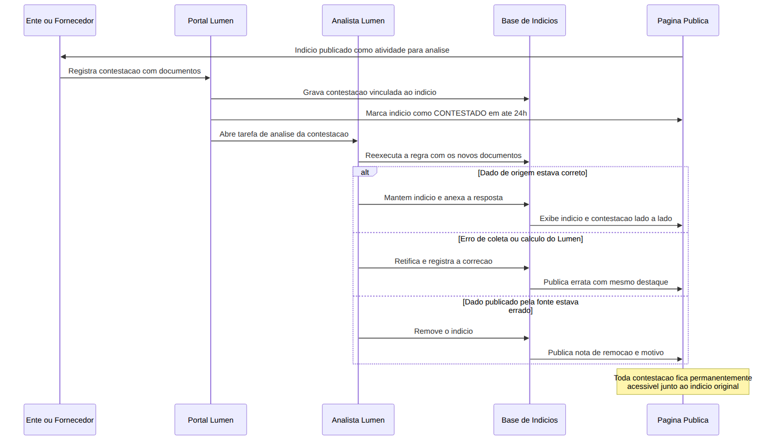
Figura 1. Fluxo de contestação, da manifestação ao desfecho publicado.

6.1 Compromissos de prazo
Etapa | Prazo máximo | Responsável
Marcação pública do indício como contestado | 24 horas do registro | Automático
Confirmação de recebimento com protocolo | 24 horas | Automático
Análise da contestação e desfecho | 15 dias corridos | Analista Lumen
Publicação de errata quando houver erro do sistema | 48 horas da constatação | Analista Lumen
Remoção quando o dado de origem estava incorreto | 48 horas da constatação | Analista Lumen

6.2 Desfechos possíveis
Desfecho | Quando se aplica | Efeito público
Mantido | A contestação não afasta o que foi observado | Indício permanece com a contestação exibida ao lado, em igual destaque
Retificado | Houve erro de coleta ou de cálculo do Lumen | Indício corrigido e errata publicada com o mesmo destaque
Removido | O dado publicado pela própria fonte estava incorreto | Indício removido e nota explicando a origem do erro
Assimetria deliberada
O projeto adota postura assimétrica em favor de quem contesta. A marcação pública de contestação é automática e imediata, sem análise prévia de mérito, enquanto a manutenção do indício exige análise completa. Publicar rápido e corrigir devagar seria incompatível com os princípios do projeto.

7. Governança editorial
Instância | Composição | Competência
Revisão de primeira linha | Analista de plantão | Aprovar ou descartar indício de severidade média
Revisão de segunda linha | Dois analistas distintos | Aprovar indício de severidade alta; nenhum aprova sozinho
Comitê de metodologia | Responsável técnico e revisores seniores | Aprovar regra nova, mudança de limiar e texto de explicação pública
Consulta jurídica | Advogado externo | Avaliar caso limite, contestação com ameaça de medida judicial e revisão anual da política

7.1 Situações que exigem escalonamento obrigatório
- Contestação acompanhada de notificação extrajudicial ou ameaça de medida judicial.
- Indício que envolva agente público em exercício de mandato eletivo em período eleitoral.
- Pedido de remoção de conteúdo por qualquer via.
- Solicitação de titular de dados relativa a informação publicada.
- Cobertura jornalística que atribua ao Lumen conclusão que ele não emitiu, hipótese em que cabe pedido público de retificação por parte do próprio projeto.
O risco reputacional invertido
Um risco frequentemente esquecido é o de terceiros atribuírem ao Lumen conclusões que ele nunca emitiu. Uma manchete afirmando que o sistema apontou desvio em determinado município compromete a credibilidade do projeto tanto quanto um erro próprio.
Por isso o material de imprensa do projeto sempre inclui a formulação padronizada do que um indício significa e do que ele não significa, e a equipe solicita retificação quando a atribuição incorreta é relevante.

8. Revisão periódica
- A lista de vocabulário controlado é revista a cada seis meses e sempre que um caso concreto revelar termo não previsto.
- A política inteira é revista anualmente com apoio jurídico externo.
- Métricas de contestação, taxa de manutenção, retificação e remoção são publicadas trimestralmente, como forma de prestação de contas do próprio projeto.
- Toda alteração desta política é versionada, com registro do motivo e da data de vigência.

